Деловая игра для воспитателей на тему: «Что? Где? Почему?»
Тема: Организация экспериментирования с детьми дошкольного возраста в процессе развития познавательно-исследовательской деятельности
Цель: расширение знаний педагогов о развитии познавательного интереса и познавательной активности детей дошкольного возраста средствами экспериментальной деятельности.
Задачи:
- Закрепить знания педагогов о значении экспериментирования в развитии детей дошкольного возраста.
- Формировать представления о правильной организации экспериментирования с ребенком-дошкольником.
- Повышение профессиональной компетентности педагогов в вопросах организации детского экспериментирования.
Оборудование игры: компьютер, мультимедийный проектор, стол с секторами, конверты с заданиями для педагогов, набор оборудования для проведения опытов.
Планируемый результат:
Знание и применение на практике организации экспериментальной деятельности с детьми дошкольного возраста.
Организация игры.
Ведущий: Закрепим наши знания через деловую игру (воспитатели делятся на две команды). В каждой команде одинаковое количество участников. На выполнение задания командам дается строго ограниченное время, по истечении которого участники игры дают ответы на поставленные вопросы, выполняют практические задания. Ответы выносятся на суд членов жюри. После обсуждения жюри формулирует правильный ответ на задание.
Вводная часть.
Ведущий: Хорошо, когда с утра
Начинается игра!
Смех, веселье, беготня,
Когда играет ребятня.
Позавидуешь детишкам:
И девчонкам, и мальчишкам.
Взрослым хочется играть,
Да нужно меру соблюдать.
Но сегодня день особый,
Собрались мы неспроста.
И у взрослых, и у взрослых,
Начинается игра!
Деловую игру мы начнем с вопроса:
1. Какую роль играет экспериментирование в развитии ребенка-дошкольника? (ответы воспитателей).
Деятельность экспериментирования способствует формированию у детей познавательного интереса, развивает наблюдательность, мыслительную деятельность. По мнению академика Н.Н. Подъякова в деятельности экспериментирования ребенок выступает как своеобразный исследователь, самостоятельно воздействующий различными способами на окружающие его предметы и явления с целью более полного их познания и освоения. В ходе экспериментальной деятельности создаются ситуации, которые ребенок разрешает посредством проведения опыта и, анализируя, делает вывод, умозаключение, самостоятельно овладевая представлением о том или ином законе или явлении.
Основная задача воспитателей поддержать и развить в ребенке интерес к исследованиям, открытиям, создать необходимые для этого условия.

2. Вопросы от детей «Узнай, что это?»
1. Это такое помещение, где стоит много всяких баночек, в них что-то кипит. Они стеклянные и могут разбиться, поэтому надо быть осторожными. А ещё там по -разному пахнет, иногда даже взрывается. Там очень интересно, я бы хотел там работать. Люди там работают в белых халатах. (ЛАБОРАТОРИЯ).

2. Это такое дело, когда хотят что-то узнать и специально устраивают, а потом смотрят. Если всё получилось, то говорят, что он удачный, а если нет, то что-нибудь меняют и снова смотрят, и так пока не получится. Мне нравиться это делать, это интересно, только не всегда разрешают. (ЭКСПЕРИМЕНТ).

3 «Внимание, вопрос!»
Назовите формы работы по развитию познавательно-исследовательской деятельности с детьми 5-7 лет.
Ответ: наблюдение, экспериментирование, исследовательская деятельность, конструирование, развив. игры, беседа, рассказ, создание коллекций, проектная деятельность, проблемные ситуации.

4. Назовите формы работы с детьми младшего возраста по познавательному развитию.
Ответ: наблюдения, исследовательская деятельность, конструирование экспериментирование, предметно-манипуляторная игра, развив. игры, встречи с природой, ситуативные разговоры.

5. Постройте верную структуру занятия-экспериментирования. (Двум командам).
Ответ:
- Постановка проблемы, которую необходимо разрешить
- Целеполагание (что нужно сделать для решения проблемы)
- Выдвижение гипотез (поиск возможных путей решения)
- Проверка гипотез (сбор данных, реализация в действиях)
- Анализ полученного результата (подтвердилось – не подтвердилось)
- Формулирование выводов

6 «Чёрный ящик»
1 опыт.
Почему свечка под стаканом не горит?
Зажгите вместе с ребенком свечку. Спросите, как можно её потушить, не задувая. Можно накрыть горящую свечу стаканом. Свеча через какое-то время погаснет, т.к. для горения нужен воздух (кислород).
2 опыт
Картофель в соленой и пресной воде
В литровую банку с водой положите картофель. Он быстро пойдёт ко дну. А теперь выньте картофель, добавьте в банку 2-3 ложки обычной соли и размешайте ее. Снова положите картофель. Он не утонет, а останется плавать на поверхности.
3 опыт
Волшебная варежка
Наверняка ваш малыш уже знаком со свойствами магнита. Теперь остается проверить догадливость ребенка. Пока он не видит, взрослый кладет на ладонь магнит и одевает варежку. На столе перед ним разложены различные предметы, в том числе из металла. Взрослый водит рукой над предметами, и, о чудо, некоторые предметы притягиваются к руке и висят на ней. Ребенку нужно догадаться, как это происходит, и повторить эксперимент взрослого.
4 опыт
Кипение без огня
Возьмите пластиковую бутылку 500 мл. Поставьте бутылку в тарелку или на поднос и налейте в нее некоторое количество воды. Насыпьте в воду 1 столовую ложку питьевой соды, потрясите бутылку, теперь добавьте в раствор порошок лимонной кислоты. Начнётся бурное «кипение». Это «полезет» наружу углекислый газ, образовавшийся в результате взаимодействия соды и кислоты.

7.

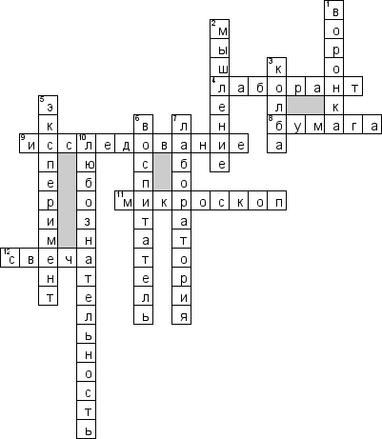

По горизонтали
4. Кто проводит опыт
8. На чем пишут
9. Метод изучения
11. Туда смотрят
12. Парафин

По вертикали
1. С помощбю нее наливают в колбу
2. Свойство ума
3. Специальная чашка для опыта
5. Процесс познания
6. Кто детям все говорит
7. Где проводят опыты
10. Качество человека

Исследовать, открыть, изучить - значит сделать шаг в неизведанное. Это огромная возможность для детей думать, пробовать, искать, экспериментировать, а самое главное самовыражаться. Наша задача - помочь детям в проведении этих исследований, сделать их полезными.

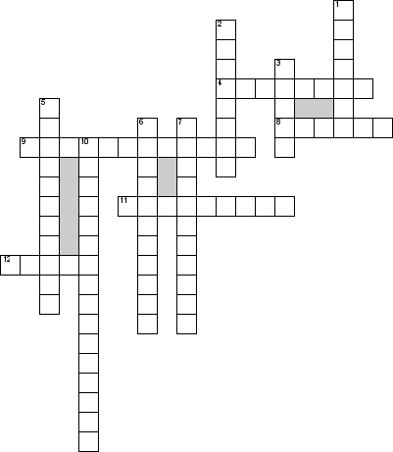

По горизонтали
4. Кто проводит опыт
8. На чем пишут
9. Метод изучения
11. Туда смотрят
12. Парафин

По вертикали
1. С помощбю нее наливают в колбу
2. Свойство ума
3. Специальная чашка для опыта
5. Процее познания
6. Кто детям все говорит
7. Где проводят опыты
10. Качество человека

Деловая игра «Что? Где? Почему?»
«Выявление максимально благоприятных условий для познавательного развития дошкольников в процессе исследовательской деятельности с учетом ФГОС ДО»
Цель: расширение знаний педагогов о развитии познавательного интереса и познавательной активности детей дошкольного возраста средствами исследовательской деятельности.
Задачи:
Закрепить знания педагогов о значении экспериментирования в развитии детей дошкольного возраста.
Формировать представления о правильной организации экспериментирования с ребенком-дошкольником.
Повышение профессиональной компетентности педагогов в вопросах организации детского экспериментирования.
Оборудование игры: компьютер, мультимедийный проектор, конверты с заданиями для педагогов, набор оборудования для проведения опытов.
Планируемый результат:
Знание и применение на практике вопросов организации экспериментальной деятельности с детьми дошкольного возраста.
Технологическая карта игры:
1. Выступление на тему: «ПОЗНАВАТЕЛЬНОЕ РАЗВИТИЕ ДОШКОЛЬНИКОВ В ПРОЦЕССЕ ИССЛЕДОВАТЕЛЬСКОЙ ДЕЯТЕЛЬНОСТИ»
1 слайд. Известно, что дошкольный возраст - возраст становления и развития наиболее общих способностей, которые по мере взросления ребенка будут совершенствоваться и дифференцироваться. Одна из наиболее важных способностей - способность к познанию.
2 слайд. В федеральном государственном образовательном стандарте дошкольного образования определены задачи познавательного развития:
- Поощрение любознательности, развитие и выявление интересов ребенка.
- Формирование действий, направленных на познание окружающего мира, развитие сознательной деятельности.
- Развитие творческих задатков и воображения.
- Формирование знаний о самом себе, других детях и людях, окружающей среде и свойствах различных предметов.
- Дети знакомятся с такими понятиями, как цвет, форма, размер, количество. Малыши начинают осознавать время и пространство, причины и следствие.
- Дети получают знания о своей Отчизне, им прививаются общие культурные ценности. Даются представления о национальных праздниках, обычаях, традициях.
- Дошкольники получают представление о планете как всеобщем доме для людей, о том, как многообразны жители Земли и что у них общего.
- Ребята узнают обо всем многообразии растительного и животного мира и работают с местными экземплярами.
4 слайд. Познавательное развитие – это совокупность количественных и качественных изменений, происходящих в познавательных психических процессах, в связи с возрастом, под влиянием среды и собственного опыта ребенка. Ядром познавательного развития является развитие умственных способностей.
Познавательное развитие предполагает познавательную активность дошкольника.
Под познавательной активностью детей дошкольного возраста следует понимать активность, возникающую по поводу познания и в его процессе, она выражается в заинтересованном принятии информации, в желании уточнить, углубить свои знания, в самостоятельном поиске ответов на интересующие вопросы, в использовании сравнения по аналогии и по противоположности, в умении и желании задавать вопросы, в проявлении элементов творчества, в умении усвоить способ познания и применить его на другом материале.
А чтобы поддержать познавательную активность, необходимо опираться на познавательный интерес детей.
5 слайд. Познавательный интерес - избирательная направленность на познание предметов, явлений, событий окружающего мира, активизирующая психические процессы и деятельность человека, его познавательные возможности. Главными критериями будут являться новизна, необычность, неожиданность, несоответствие прежним представлениям.
Познавательный интерес состоит из следующих взаимосвязанных процессов:
- интеллектуальные — логические действия и операции (анализ, синтез, обобщение, сравнение) , доказательства;
- эмоциональные — переживание успеха, радости познания, гордости за свои достижения, удовлетворение деятельностью;
-регулятивные — волевые устремления, целенаправленность, настойчивость, внимание, принятие решений;
- творческие — воображение, создание новых моделей, образов. Для формирования и развития познавательного интереса следует: - развивать творческие способности детей, создавать для этого условия, - укреплять в каждом ребенке веру в свои силы, поощрять его, не ослаблять его интереса недоверием, негативными оценками; развивать у детей чувство собственного достоинства.
6 слайд. Познавательные действия – активность детей, при помощи которой дети стремятся получить новый опыт. При этом развивается внутренняя целеустремленность и формируется постоянная потребность использовать разные способы действий для накопления, расширения знаний и кругозора.
А. С. Микерина раскрыла стадии познавательного развития это любознательность, любопытство, познавательный интерес и познавательная активность. До 3 лет у детей проявляется любопытство, стадия любознательности хорошо просматривается приблизительно в возрасте от 3 до 5 лет (возраст "Почемучек", познавательный интерес характерен для старшего возраста. Познавательная активность является высоким уровнем познавательного развития. открытия неизвестного и его усвоение.
Познание – это сложное образование, в котором можно выделить два компонента, неразрывно взаимосвязанных между собой.
Первый компонент включает в себя информацию, состоящую из отдельных сведений, фактов, событий нашего мира и мыслительные процессы, необходимые для получения и переработки информации. Сюда относятся:
- что интересует ребёнка, что он выбирает из окружающего мира для своего познания;
- как получает ребёнок информацию, т.е. речь идёт о способах познания и средствах познания;
- как ребёнок перерабатывает информацию: что с ней делает на разных возрастных этапах – систематизирует, собирает, забывает, упорядочивает и т.д.
Информация рассматривается как средство, с помощью которого надо развить у ребёнка необходимые для познавательного развития процессы, навыки, умения, способы познания.
Вторым компонентом познания является отношение человека к информации. У взрослых и детей отношение к ней вторично. Взрослые могут высказать, определить отношение к чему – либо только при наличии о нём знаний, представлений, опыта. У маленьких детей наблюдается обратная картина. Для них отношение – первично, а информация вторична. Они всегда готовы познавать то к чему хорошо относятся, и не хотят даже слышать о том, к чему относятся плохо, отрицательно.
Познавательная самостоятельность имеет три составляющие: мотивационный компонент (осознанное побуждение для выполнения целенаправленной деятельности); содержательно-операционный (владением ребёнком системой ведущих знаний и способов обучения); волевой (волевые усилия, которые необходимо приложить обучающимся для разрешения учебной задачи в ходе познавательной деятельности).
Познавательно-исследовательская деятельность зарождается в раннем детстве в недрах предметно-манипулятивной деятельности, представляя собой простое экспериментирование с вещами, в ходе которого дифференцируется восприятие, возникает простейшая классификация предметов по цвету, форме, назначению, осваиваются сенсорные эталоны, простые орудийные действия. В период дошкольного детства элементы познавательно-исследовательской деятельности сопровождают игру, продуктивную деятельность, "вплетаясь" в них в виде ориентировочных действий, опробования возможностей любого нового материала.
Присоединяющиеся к действию образ-символ и слово позволяют ребенку перейти от внешнего "действенного" экспериментирования с вещами к вербальному исследовательскому поведению, рассуждению о возможных связях и отношениях вещей.
7 слайд. Становление познавательно-исследовательской деятельности в значительной мере зависит от условий жизни ребенка. Чем полнее и разнообразнее предоставляемый ему материал для исследовательской деятельности, тем более вероятным будет своевременное прохождение этапов развития восприятия, мышления, речи. Наличие соответствующего материала позволит не только поддержать изначально присущую ребенку познавательную направленность, любознательность, но и развить его познавательные интересы
8 слайд. Рекомендуются следующие виды деятельности, обеспечивающие познавательное развитие детей дошкольного возраста:
- наблюдение
- коллекционирование
- экспериментирование
- конструирование
- моделирование
- экскурсии
- рассматривание
- беседы
- анализ и синтез
- сюжетно-ролевая игра
Актуальным методом познавательного развития детей дошкольного возраста является экспериментирование, которое рассматривается как практическая деятельность поискового характера, направленная на познание свойств, качеств, предметов и материалов, связей и зависимостей явлений. В экспериментировании дошкольник выступает в роли исследователя, который самостоятельно и активно познаёт окружающий мир, используя разнообразные формы воздействия на него.
9 слайд. Принципы экспериментальной деятельности.
10 слайд. Успешность экспериментальной деятельности.
11 слайд. Древнекитайская пословица.
12 слайд. Исследовательская и экспериментальная деятельность решает следующие задачи:
- Активизировать интеллектуальный потенциал дошкольников посредством включения в образовательно-воспитательный процесс детского исследования и экспериментирования.
2. Расширять представления детей о физических свойствах окружающего мира (различные свойства веществ, основные виды и характеристики движения, основные физические явления).
3. Повышать уровень развития любознательности, исследовательских навыков, умение анализировать объект или явление, выделять существенные признаки, соблюдать последовательность действий при проведении опытов, отбирать необходимые материалы для самостоятельной деятельности.
4. Развивать речь: обогащать словарный запас детей, знакомить с терминами, закреплять умение давать полные ответы на поставленные вопросы, делать выводы, строить логические речевые высказывания.
5. Развивать эмоционально-ценностное отношение к окружающему миру.
6. Формировать опыт выполнения правил техники безопасности при проведении физических экспериментов.
13 слайд. Направления экспериментальной деятельности.
В условиях нашей ДОО используются только элементарные опыты и эксперименты. Их элементарность заключается:
во - первых, в характере решаемых задач: они неизвестны только детям;
во – вторых, в процессе этих опытов не происходит научных открытий, а формируются элементарные понятия и умозаключения;
в - третьих, они практически безопасны;
в - четвертых, в такой работе используется обычное бытовое, игровое и нестандартное оборудование.
14 слайд. Классификация экспериментов.
По способу применения эксперименты делятся на демонстрационные ( пар состояние воды) и фронтальные (в воде одни предметы тонут, другие нет), однократные или циклические (цикл наблюдений за водой, за ростом растений, помещённых в разные условия и т.д.)
15 слайд. Эксперимент в ДОО имеет следующую структуру:
- Постановка проблемы, которую необходимо разрешить
- Целеполагание (что нужно сделать для решения проблемы)
- Выдвижение гипотез (поиск возможных путей решения)
- Проверка гипотез (сбор данных, реализация в действиях)
- Анализ полученного результата (подтвердилось – не подтвердилось)
- Формулирование выводов
16 слайд. Содержание опытно-экспериментальной деятельности построено из четырёх блоков педагогического процесса:
1. Непосредственно-организованная деятельность с детьми (плановые эксперименты). Для последовательного поэтапного развития у детей исследовательских способностей, воспитателями разработан перспективный план опытов и экспериментов.
2. Совместная деятельность с детьми (наблюдения, труд, художественное творчество). Связь детского экспериментирования с изобразительной деятельностью двусторонняя. Чем сильнее будут развиты изобразительные способности ребёнка, тем точнее будет зарегистрирован результат природоведческого эксперимента. В то же время, чем глубже ребёнок изучит объект в процессе ознакомления с природой, тем точнее он передаст его детали во время изобразительной деятельности
3. Самостоятельная деятельность детей (работа в лаборатории).
4. Совместная работа с родителями (участие в различных исследовательских проектах).
Экспериментирование осуществляется во всех сферах детской деятельности: приём пищи, занятие, игра, прогулка, сон, умывание. Для этого мы создаём специальные условия в развивающей среде, стимулирующие обогащение развития исследовательской деятельности.
17 слайд. Одним из условий решения задач по опытно-экспериментальной деятельности в детском саду является организация развивающей среды. Предметная среда окружает и оказывает влияние на ребенка уже с первых минут его жизни. Основными требованиями, предъявляемыми к среде как развивающему средству, является обеспечение развития активной самостоятельной детской деятельности. Большое внимание уделяется созданию условий для самостоятельного экспериментирования и поисковой активности самих детей. В ДОО оборудованы уголки экспериментирования в каждой группе, чтобы дети в любое время в свободной деятельности могли удовлетворить свои исследовательские интересы.
В мини - лаборатории (центре науки) могут быть выделены зоны:
- для постоянной выставки, где дети размещают музей, различные коллекции, экспонаты, редкие предметы (раковины, камни, кристаллы, перья и т.д.);
- для приборов;
- для выращивания растений;
- для хранения материалов (природного, «бросового»);
- для проведения опытов;
- для неструктурированных материалов (стол «песок - вода» или ёмкость для воды, песка, мелких камней и т.д.).
Приборы и оборудование, которые могут быть размещены в мини - лаборатории:
Микроскопы, лупы, зеркала, различные весы (безмен, напольные, аптечные, настольные); магниты, термометры, бинокли, электрическая цепь, верёвки, линейки, песочные часы, глобус, лампа, фонарик, венчики, взбивалки, мыло, щётки, губки, пипетки, желоба, одноразовые шприцы без игл, пищевые красители, ножницы, отвёртки, винтики, тёрка, клей, наждачная бумага, лоскуты ткани, клей, колёсики, мелкие вещи из различных материалов (дерево, пластмасса, метал), мельницы.
Ёмкости: пластиковые банки, бутылки, стаканы разной формы, величины, мерки, воронки, сито, формочки, лопатки.
Материалы: природный (желуди, шишки, семена, скорлупа, сучки, спилы, крупа и т.п.); «бросовый» (пробки, палочки, куски резиновых шлангов, трубочки для коктейля и т.п.).
Неструктурированные материалы: песок, вода, опилки, древесная стружка, опавшие листья, измельчённый пенопласт.
Для развития познавательной активности детей и поддержания интереса к экспериментальной деятельности в группах подобраны места и оборудования для «Детской научной лаборатории», а также уголки экспериментирования, уголки постоянно пополняется новыми материалами в соответствии с возрастом детей и их интересами.
Познавательное развитие дошкольников немыслимо без активности. Чтобы малыши не были пассивны, для поддержки их активности используются своеобразные игры.
Очень важным моментом является позиция педагога при организации познавательного развития. Он должен быть партнёром, поддерживающим детскую инициативу, знающим, умеющим и авторитетным, которому хочется подражать, умеющим вовлечь в познавательный процесс родителей.
18 слайд. Слова Сухомлинского.
2. Ведущий: Мы с вами выслушали теоретическую часть. А теперь закрепим наши знания через деловую игру (воспитатели делятся на две команды). На выполнение задания командам дается строго ограниченное время, по истечении которого участники игры дают ответы на поставленные вопросы, выполняют практические задания. За каждый правильный ответ команда получит баллы. По итогам игры побеждает команда, набравшая наибольшее количество баллов.
Вводная часть.
Ведущий: Хорошо, когда с утра
Начинается игра!
Смех, веселье, беготня,
Когда играет ребятня.
Позавидуешь детишкам:
И девчонкам, и мальчишкам.
Взрослым хочется играть,
Да нужно меру соблюдать.
Но сегодня день особый,
Собрались мы неспроста.
И у взрослых, и у взрослых,
Начинается игра!
Деловую игру мы начнем с вопроса: «Какую роль играет экспериментирование в развитии ребенка-дошкольника?» (ответы воспитателей).
Деятельность экспериментирования способствует формированию у детей познавательного интереса, развивает наблюдательность, мыслительную деятельность. По мнению академика Н.Н. Подъякова в деятельности экспериментирования ребенок выступает как своеобразный исследователь, самостоятельно воздействующий различными способами на окружающие его предметы и явления с целью более полного их познания и освоения. В ходе экспериментальной деятельности создаются ситуации, которые ребенок разрешает посредством проведения опыта и, анализируя, делает вывод, умозаключение, самостоятельно овладевая представлением о том или ином законе или явлении.
Основная задача ДОО поддержать и развить в ребенке интерес к исследованиям, открытиям, создать необходимые для этого условия.
Педагогу от каждой команды предлагается подойти к столу и выбрать конверт с различными типами заданий (Приложение 1):
---«Музыкальное задание» - педагогам команды предлагается мелодия песни об объекте экспериментирования;
▄ ---«Чёрный ящик» - педагогам команды предлагается выполнить определённый опыт с предложенным оборудованием;
-----«Объяснялки» - педагогам команды предлагается прослушать запись рассказа ребёнка и угадать о чём идёт речь;
----«Внимание, вопрос» - педагогам команды предлагается ответить на вопрос.
После выполнения всех заданий Жюри подводит итоги, команды поощряются призами.
Приложение 1
Содержание заданий для педагогов
«Объяснялки» от детей (звукозапись)
1. Это такое помещение, где стоит много всяких баночек, в них что-то кипит. Они стеклянные и могут разбиться, поэтому надо быть осторожными. А ещё там по -разному пахнет, иногда даже взрывается. Там очень интересно, я бы хотел там работать. Люди там работают в белых халатах. (ЛАБОРАТОРИЯ).
2. Это такое дело, когда хотят что-то узнать и специально устраивают, а потом смотрят. Если всё получилось, то говорят что он удачный, а если нет, то что-нибудь меняют и снова смотрят, и так пока не получится. Мне нравиться это делать, это интересно, только не всегда разрешают. (ЭКСПЕРИМЕНТ).
3. Этот человек часто бывает под водой, даже на дне. Он туда спускается с разными баночками, набирает в них воду и ил, а потом на корабле делает всякие анализы. А ещё он плавает с камерой и снимает всяких рыб. Он очень смелый. И ещё он пишет статьи в умных журналах. (ОКЕАНОЛОГ).
4. Этот человек всё время лазает по горам. У него есть разные приборы, он за всем там наблюдает, особенно он ищет горы, которые дрожат и когда внутри у них что-то кипит и даже выплёскивается. Там опасно, он может погибнуть. Но он всё равно туда ходит, делает фотографии и говорит людям, когда там опасно жить. (ВУЛКАНОЛОГ).
«Внимание, вопрос!» (на обдумывание 30 сек)
- Дайте наиболее точное определение терминов: «опыт» и «эксперимент»
Опыт – метод познания окружающего мира через непосредственное, практическое изучение вопроса.
Опыт - это научный эксперимент по лабораторным работам.
Эксперимент - метод познания, опыт, при помощи которого в контролируемых и управляемых условиях исследуются явления природы и общества.
Эксперимент - поставленный опыт.
- Что первично: причина или следствие?
Ответ: следствие вытекает из причины. Но и следствие может стать началом причины.
3. Назовите формы работы по развитию познавательно-исследовательской деятельности с детьми 5-7 лет.
Ответ: наблюдение, экспериментирование, исследовательская деятельность, конструирование, развивающие игры, беседа, рассказ, создание коллекций, проектная деятельность, проблемные ситуации.
4. Формы работы с детьми младшего возраста по познавательному развитию.
Ответ: наблюдения, исследовательская деятельность, конструирование экспериментирование, предметно-манипуляторная игра, развив.игры, встречи с природой, ситуативные разговоры.
5. Какие интегративные качества личности развиваются у ребёнка в процессе экспериментирования?
Ответ: любознательный, активный, способный решать интеллектуальные задачи, способный управлять своим поведением, овладевший средствами общения и способами взаимодействия с взрослыми сверстниками.
6. Постройте верную структуру занятия-экспериментирования.
Ответ: 1.Постановка исследовательской задачи в виде того или иного варианта проблемной ситуации.
2.Уточнение правил безопасности жизнедеятельности в ходе осуществления экспериментирования.
3.Уточнение плана исследования.
4.Выбор оборудования, самостоятельное его размещение детьми в зоне исследования.
5.Распределение детей на подгруппы, выбор ведущих, помогающих организовать сверстников, комментирующих ход и результаты совместной деятельности детей в группах.
6.Анализ и обобщение полученных детьми результатов экспериментирования.
«Музыкальное задание» - мелодии песен об объектах экспериментирования.
▄ «Чёрный ящик»
1 опыт.
«Раскрасим салфетку без рук»
Оборудование: пластиковый стакан, салфетка, вода, фломастеры.
Ход действий: стакан заполняется водой на 1/3 часть. Салфетка складывается несколько раз так, чтобы получился узкий, длинный прямоугольник. От него отрезается кусочек примерно 5 см ширеной. Развернуть, чтобы получился длинный отрезок. Отступая от нижнего края примерно 5-6 см, начинаем ставить большие точки каждым цветом фломастера. Образуется линия из цветных точек. Затем салфетку помещают в стакан с водой так, чтобы нижний конец с цветной линией был примерно на 1,5 см в воде. Наблюдаем.
Выводы: вода по салфетке быстро поднимается вверх, закрашивая весь длинный кусок салфетки цветными полосками. Почему вода не бесцветна? Как она поднимается вверх? Волокна целлюлозы, из которой состоит бумажная салфетка, пористые, и вода использует их как путь наверх. А проходя сквозь краску фломастера, она растворяет её.
2 опыт.
«Танцующие хлопья»
Оборудование: Бумажное полотенце, 1 чайная ложка рисовых хрустящих хлопьев, воздушный шарик, шерстяная ткань.
Ход действий: расстелите на столе бумажное полотенце, высыпьте на него хлопья. Надуйте шарик и завяжите его. Потрите шарик о шерстяную ткань. Поднесите шарик к хлопьям и наблюдайте.
Выводы: Хлопья стали «танцевать». Это происходит по причине разделения статических электрических разрядов между двумя различными предметами. Если подождать, хлопья опять упадут на полотенце.
Подведение итогов игры, подсчет баллов.
Таким образом, можно сделать вывод, что экспериментирование, как специально организованная деятельность, способствует становлению целостной картины мира дошкольника и основ культурного познания им окружающего мира.

Деловая игра «Что, когда, почему?»
Ирина Жбанко
Деловая игра «Что, когда, почему?»
Муниципальное казенное дошкольное образовательное учреждение «Детский сад №7
«Лесная сказка» отдела образования Администрации муниципального района
«Город Людиново и Людиновский район»
Деловая игра
«Что, когда, почему?».
Людиново - 2016
Цель: совершенствование теоретических знаний, педагогического мастерства;
Задачи:
• Привлечь внимание педагогов к рассматриваемой проблеме, повысить их активность, побудить размышлять, анализировать.
• Способствовать творческому поиску.
• Формировать навыки позитивного общения воспитателей, умение работать в коллективе.
Методы активизации педагогов:
- блиц-турнир (разминка) – метод мозгового штурма;
- ответы на вопросы;
- метод дискуссии.
Мне очень приятно видеть вас сегодня в нашем ДОУ. Я надеюсь на ваше сотрудничество и активную интеллектуальную деятельность.
В настоящее время в России остро стоит вопрос о повышении качества образования, которое напрямую зависит от уровня подготовки педагогов. Неоспоримо, что этот уровень должен постоянно расти, и в этом случае эффективность различных курсов повышения квалификации, семинаров и конференций невелика без процесса самообразования. Самообразование – процесс сознательной самостоятельной познавательной деятельности.
В основе самообразования - интерес занимающегося в сочетании с самостоятельным изучением материала.
Самообразование педагога – это необходимое условие его профессиональной деятельности. Общество всегда предъявляло, и будет предъявлять к учителю самые высокие требования. Для того, чтобы учить других, нужно знать больше, чем все остальные. Способность к самообразованию не формируется у педагога вместе с дипломом педагогического ВУЗа. Эта способность определяется психологическими и интеллектуальными показателями каждого отдельного педагога. Однако, как бы ни были высоки способности человека к самообразованию, не всегда этот процесс реализуется на практике должным образом. Причины – это отсутствие времени, нехватка источников информации, отсутствие стимулов и др., т. е. отсутствие потребности.
Н. А. Рубакин говорил: «Всякое настоящее образование добывается только путем самообразования».
Итак, уважаемые педагоги, проблема самообразования педагога в системе дошкольного образования достаточно актуальна на сегодняшний день, что и определило тему нашей деловой игры «Что, когда, почему?».
Правила игры:
уметь слушать других;
вырабатывать общее решение вопроса;
принимать активное участие в игре;
соблюдать культуру речи и тактичность;
придерживаться регламента.
Команды распределились согласно заявленным спискам.
I часть РАЗМИНКА «Зарядка для ума».
Передавая сову из рук в руки, необходимо назвать педагогическую технологию и несколькими словами обозначить ее эффективность:
1. Здоровьесберегающие -здоровый образ жизни.
2. ТРИЗ- изобретательность, находчивость.
3. ИКТ-информативность
4. Личносто -ориентированные – индивидуальный подход к каждому ребенку.
5. Технология развивающих игр -логика, интеллект,
6. Нетрадиционные приемы рисование -творчество, креативность работ, свобода выбора,
7. Портфолио педагога -профессиональная активность, успешность.
8. Технология проектов -интеграция, нетрадиционные формы работы с родителями, комплексный подход к совместной деятельности педагога с детьми.
2) Упражнение «Ассоциация» (для капитанов)
Игра с мячом
Как вы относитесь к самообразованию?
Цель: настроить педагогов на работу, снять психологическое напряжение.
- Если самообразование это цвет, то какой?
- Если самообразование это часть суток, то какая?
- Если самообразование это время года, то какое?
- Если самообразование это цветок, то какой?
- Если представить, что самообразование это работа по дому, то какая?
- Что для вас самообразование по ощущениям, необходимая потребность или повинность, другие ощущения?
- Представьте, что самообразование это сказочный герой, то какой?
- Если самообразование это фрукт, то какой?
- Если самообразование это отдых, то какой? Где?
3) Мозговой штурм «Самообразование».
Цель: активизировать участников для самопознания и самоанализа, мотивировать на поиск новой информации.
Вертикально на бумаге записано слово «самообразование», участники путем свободного высказывания предлагают слова, которые у них ассоциируются с самообразованием. Можно использовать слова из разных частей речи.
4) Коммуникативная атака»
Замените предложения пословицей (кто быстрее).
- Учись всю жизнь (Век живи, век учись).
- Меньше будешь спать, много будешь знать. (Кто хочет много знать, тому надо мало спать).
- Для учебы надо терпенье. (Без терпенья нет ученья).
- Чем больше знаешь, тем дальше видишь. (Незнайка лежит, а знайка далеко бежит.).
- Человек получает знания в любом возрасте. (Учиться никогда не рано и никогда не поздно).
- Тупым топором ничего не сделаешь (Человек неученый - что топор неточеный.)
II часть. «Что, когда и почему?»
1. Что такое «самообразование»?
(Самообразование – это самостоятельное приобретение знаний из различных источников с учетом интересов и склонностей каждого человека.)
2. Как построить тему с помощью алгоритма?
3. Для чего педагогу самообразование?
(Самообразование педагога ДОУ позволяет: совершенствовать работу с детьми;
сформировать определенные личностные качества (активность, инициативность, уверенность, персональная ответственность и т. д.);
повысить профессиональный статус педагога (пройти аттестацию);
представить успешный опыт деятельности (получить признание администрации, родителей, коллег и воспитанников).
4. Представьте источники самообразования?
(Источники самообразования
• Телевидение.
• Газеты, журналы.
• Литература.
• Интернет.
• Видео, аудио информация на различных носителях.
• Семинары и конференции.
• Мастер классы.
• Мероприятия по обмену опытом.
• Экскурсии, театры, выставки.
• Курсы повышения квалификации.
• Путешествия.)
5. Скажите, пожалуйста, какие мотивы побуждают воспитателя к самообразованию?
(Потребности, мотивы, побуждающие к самообразованию
• Ежедневная работа с информацией.
• Желание творчества.
• Стремительный рост современной науки.
• Изменения, происходящие в жизни общества.
• Конкуренция.
• Общественное мнение.
• Материальное стимулирование
• Интерес.
• Профессиональный рост)
6. Расставьте свои приоритеты, что для Вас- первично, что – вторично?
7. Каковы основные ошибки формирования темы?
8. Назовите составляющие процесса самообразования в глаголах
Читать
Изучать
Апробировать
Анализировать
Внедрять
Наблюдать
Писать
Совершенствовать
Повышать
9. Какие вопросы рассматриваются в индивидуальном плане самообразования?
(• название темы
• предполагаемый результат
• этапы работы
• сроки выполнения каждого этапа
• действия и мероприятия, проводимые в процессе работы над темой
• способ демонстрации результата проделанной работы
• форма отчета по проделанной работе.)
10. Задание: ромашка на тему «современный педагог ДОУ - какой он?»
гармонично развитая, внутренне богатая личность, стремящаяся к духовному, профессиональному, общекультурному и физическому совершенству;
педагог, умеющий отбирать наиболее эффективные приемы, средства и технологии обучения и воспитания для реализации поставленных задач;
педагог, умеющий организовать рефлексивную деятельность;
педагог, обладающий высокой степенью профессиональной компетентности;
педагог, обладающий многогранностью интересов.
Педагог, постоянно совершенствующий свои знания и умения, занимающийся самообразованием.
Подведение итогов
Подсчет результатов, объявление победителей.
Притча
"Жил мудрец, который знал все. Один человек захотел доказать, что мудрец знает не все. Зажав в ладонях бабочку, он спросил: "Скажи, мудрец, какая бабочка у меня в руках: мертвая или живая?”А сам думает: "Скажет живая – я ее умертвляю, скажет мертвая – выпущу”. Мудрец, подумав, ответил: "Все в твоих руках”.
Эту притчу МЫ ВЗЯЛИ не случайно. Ведь все действительно в наших руках, не бойтесь творить, искать что-то новое, познавать неизвестное.
Спасибо за участие! Всего доброго!

Деловая игра для воспитателей на тему:

«Что? Где? Почему?»
Организация экспериментирования с детьми дошкольного возраста в процессе развития познавательно-исследовательской деятельности

Подготовила:
Старецкая Ирина Павловна

г. Прохладный
2014 год

Слайд 2
Цель: расширение знаний педагогов о развитии познавательного интереса и познавательной активности детей дошкольного возраста средствами экспериментальной деятельности.
Задачи:
- Закрепить знания педагогов о значении экспериментирования в развитии детей дошкольного возраста.
- Формировать представления о правильной организации экспериментирования с ребенком-дошкольником.
- Повышение профессиональной компетентности педагогов в вопросах организации детского экспериментирования
Оборудование игры: компьютер, мультимедийный проектор, карточки с заданиями для педагогов.
Планируемый результат:
Знание и применение на практике организации экспериментальной деятельности с детьми дошкольного возраста.
Слайд 3
Организация игры:
Ведущий: Закрепим наши знания через деловую игру (воспитатели выбирают карточки синего или зеленого цвета и делятся на две команды). В каждой команде одинаковое количество участников. На выполнение задания командам дается строго ограниченное время, по истечении которого участники игры дают ответы на поставленные вопросы. Ответы выносятся на суд членов жюри. После обсуждения жюри формулирует правильный ответ на задание.
Для определения степени профессионализма воспитателей составляется таблица, в графах которой проставляются оценки (в баллах) за ответы на вопросы и выполнение заданий деловой игры.
Слайд 4
Вводная часть.
Ведущий: Деловую игру мы начнем с вопроса: «Какую роль играет экспериментирование в развитии ребенка-дошкольника?»
(ответы воспитателей)
Деятельность экспериментирования способствует формированию у детей познавательного интереса, развивает наблюдательность, мыслительную деятельность. По мнению академика Н.Н. Подъякова в деятельности экспериментирования ребенок выступает как своеобразный исследователь, самостоятельно воздействующий различными способами на окружающие его предметы и явления с целью более полного их познания и освоения. В ходе экспериментальной деятельности создаются ситуации, которые ребенок разрешает посредством проведения опыта и, анализируя, делает вывод, умозаключение, самостоятельно овладевая представлением о том или ином законе или явлении.
Основная задача ДОУ поддержать и развить в ребенке интерес к исследованиям, открытиям, создать необходимые для этого условия.
Методические рекомендации по проведению занятий с использованием экспериментирования встречаются в работах разных авторов Н.Н. Подъякова, Ф.А. Сохина, С.Н. Николаевой. Данными авторами предлагается организовать работу таким образом, чтобы дети могли повторить опыт, показанный взрослым, могли наблюдать, отвечать на вопросы, используя результат опытов. При такой форме ребенок овладевает экспериментированием как видом деятельности и его действия носят репродуктивный характер. Экспериментирование не становится самоценной деятельностью, так как возникает по инициативе взрослого. Для того, чтобы экспериментирование стало ведущим видом деятельности, оно должно возникать по инициативе самого ребенка.
Назначение воспитания и обучения по программам нового поколения состоит в систематизации, углублении, обобщении личного опыта ребенка: в освоении новых, сложных способов познавательной деятельности, в осознании связей и зависимостей, которые скрыты от детей и требуют для освоения специальных условий и управления со стороны педагога. Обязательным элементом образа жизни дошкольников является участие в разрешении проблемных ситуаций, в проведении элементарных опытов, экспериментировании, в изготовлении моделей.
Мы не будем останавливаться на возрастных особенностях, но следует отметить, что в возрасте 3-х лет дети еще не могут оперировать знаниями в вербальной форме, без опоры на наглядность, поэтому они в подавляющем большинстве случаев не понимают объяснений взрослого и стремятся установить все связи самостоятельно.
После 5 лет начинается этап, когда детская деятельность расходится по двум направлениям: одно направление - превращается в игру, второе - в осознанное экспериментирование.
Эксперимент, самостоятельно проводимый ребенком, позволяет ему создать модель явления и обобщить полученные действенным путем результаты, сопоставить их, классифицировать и сделать выводы данных явлений для человека и самого себя.
Из всего вышеизложенного можно сделать вывод, что для детей дошкольного возраста экспериментирование, наравне с игрой является ведущим видом деятельности.
Ход игры:
Ведущий: Работа с детьми разного возраста предполагает решение определенных задач. Для того, чтобы правильно выстроить свою деятельность педагогу необходимо хорошо ориентироваться в основных задачах и направлениях каждого возрастного этапа дошкольного детства. Сейчас я предлагаю педагогам определить, к какому возрасту относятся перечисленные задачи.
Педагогам раздаются карточки, на которых перечислены задачи экспериментальной деятельности. Воспитателям необходимо определить возрастной этап: младший возраст, средний возраст, старший дошкольный возраст.
На решение данного задания воспитателям дается 3 минуты. Команды представляют свои ответы. Жюри дает свою оценку.
Слайд 5 - 7
Ведущий: Как и любая деятельность, деятельность экспериментирования имеет свою структуру и последовательность. Предлагаю командам выстроить последовательность детского экспериментирования.
Слайд 8
На слайде педагогам представлены слова: выдвижение гипотезы, проверка предположения, целеполагание, проблемная ситуация, формулировка вывода, новая гипотеза.
Задание: выстроить последовательность детского экспериментирования.
(Следующий слайд 9 с правильным ответом):
- Проблемная ситуация.
- Целеполагание.
- Выдвижение гипотез.
- Проверка предположения.
- Если предположение подтвердилось: формулирование выводов (как получилось).
- Если предположение не подтвердилось: возникновение новой гипотезы, реализация ее в действии, подтверждение новой гипотезы, формулировка вывода (как получилось) формулирование выводов (как получилось).
Ведущий: В процессе экспериментирования ребенку необходимо ответить на следующие вопросы:
- Как я это делаю?
- Почему я это делаю именно так, а не иначе?
- Зачем я это делаю, что хочу узнать, что получилось в результате?
Ведущий: Сейчас я предлагаю командам продумать примерную структуру занятия - экспериментирования.
На выполнение данного задания командам отводится 5 минут. Жюри оценивает полноту представленных ответов по трехбалльной шкале.
(На слайде 10 правильная структура занятия-экспериментирования):
1.Постановка исследовательской задачи в виде того или иного варианта проблемной ситуации.
2.Уточнение правил безопасности жизнедеятельности в ходе осуществления экспериментирования.
3.Уточнение плана исследования.
4.Выбор оборудования, самостоятельное его размещение детьми в зоне исследования.
5.Распределение детей на подгруппы, выбор ведущих, помогающих организовать сверстников, комментирующих ход и результаты совместной деятельности детей в группах.
6.Анализ и обобщение полученных детьми результатов экспериментирования.
Слайд 11
Ведущий: Следующее задание командам - перечислите виды экспериментов:
- с детьми младшего дошкольного возраста (для команды синих)
- с детьми старшего дошкольного возраста (для команды зеленых)
Командам дается 3 минуты на обдумывание ответов. Жюри оценивает представленные ответы.
Слайд 12
Ведущий: Сейчас мы проведем блиц опрос. Каждому участнику команд будет предложено ответить на поставленный вопрос. Жюри оценивает быстроту и правильность ответов.
Вопросы командам:
1.Назовите объекты наблюдений для детей 3-4 лет.
Наблюдения за объектами и предметами своего непосредственного окружения, привлекающие их внимание.
2.Девиз познавательного развития детей старшего возраста.
« Хочу все знать!»
3.Почему дети 4-5 лет в познавательной деятельности опять возвращаются к предметам ближайшего окружения?
Они понимают, что все взаимосвязано, а причинно-следственные связи лучше познавать на знакомых предметах и явлениях.
4.Главная характерная особенность в познании детей 6-7 лет?
Самостоятельность в познании, воспитатель создаёт условия и руководит процессом познания.
5.Отличительная особенность в познании детей 3-4 лет?
Вижу – действую с предметами ближайшего окружения и знакомыми явлениями.
6.Новая форма познания у детей 4-5 лет?
Способны понимать слово воспитателя без наглядности.
7.Чем ценно изречение на воротах Дельфийского храма: «ПОЗНАЙ СЕБЯ»?
Познаешь себя – тогда легко поймёшь других.
8.Назовите виды мотиваций познавательного развития.
Игровая мотивация – помогаем игрушкам решать их проблемы; мотивация общения — в условиях помощи взрослому; мотив личной заинтересованности.
9.Назовите формы работы по развитию познавательной деятельности с детьми 6-7 лет.
Информационные занятия, познавательные практикумы, игровые мероприятия, самостоятельная поисковая деятельность вне занятий.
10.Перечислите качественные характеристики отношения детей 6-7 лет к окружающему миру.
Познавательное, бережное, созидательное.
Ведущий: В заключении я предлагаю вам проверить свои знания в области проведения экспериментов.
Слайд 13, 14
- Итак, эксперимент первый: «Разбегающиеся зубочистки»
Слайд 15, 16
- Эксперимент второй: «Могучая скорлупа»
Слайд 17
- Эксперимент третий «Секретное письмо»
Жюри подводит итоги.
Ведущий объявляет общий результат, поздравляет команду победителей, благодарит за участие. Слайд 18

Развитие гармоничной эмоционально волевой сферы дошкольника
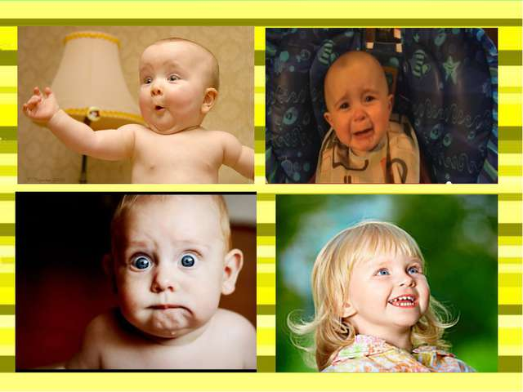
Эмоционально-волевая сфера включает в себя содержание, динамику, а также качество эмоций и чувств каждого человека. Роль эмоций и воли в развитии ребенка сложно переоценить. Оказывая влияние на практически все познавательные процессы, они влияют на то, каким именно он увидит окружающий мир и каким будет его восприятие в дальнейшем.
Закрепление фундаментальных аспектов эмоций происходит, главным образом, в дошкольном возрасте. Именно поэтому развитие эмоционально волевой сферы ребенка — дошкольника требует к себе особого внимания со стороны семьи.
Эмоции у детей очень непосредственные
Содержание
- Компоненты эмоционально-волевой сферы ребенка
- Особенности развития эмоционально-волевой сферы дошкольника
- Что нужно знать о развитии эмоционально-волевой сферы вашего ребенка? Полезные советы родителям
- Развитие волевых качеств ребенка
- Примеры заданий и упражнений на развитие эмоционально-волевой сферы ребёнка
- «Маски»
- «Мимическая гимнастика»
- «Театр»

Компоненты эмоционально-волевой сферы ребенка
Основу эмоционально-волевой сферы составляют:
- Эмоции – наиболее простые реакции ребенка на окружающий мир. Условно подразделяются на положительные (восторг, радость), отрицательные (гнев, страх), нейтральные (удивление и т.д.).
- Чувства – более сложные комплексы сферы, включающие в себя различные эмоции и проявляющиеся по отношению к определенным предметам, людям, либо событиям.
- Настроение – более устойчивое эмоциональное состояние, которое зависит от целого ряда факторов, в том числе тонуса нервной системе, состояния здоровья, окружающей обстановки, социального окружения, деятельности и т.д. В зависимости от продолжительности настроение может быть устойчивым, либо неустойчивым, стабильным, либо переменчивым – эти факторы определяются темпераментом, характером человека и некоторыми другими особенностями. Оно способно оказывать серьезное воздействие на деятельность человека, то стимулируя, то расстраивая ее.
- Воля – еще один компонент эмоционально-волевой сферы человека, отражает его способность к сознательной регуляции деятельности и достижении поставленных перед собой целей. Уже достаточно хорошо развита в младшем школьном возрасте.
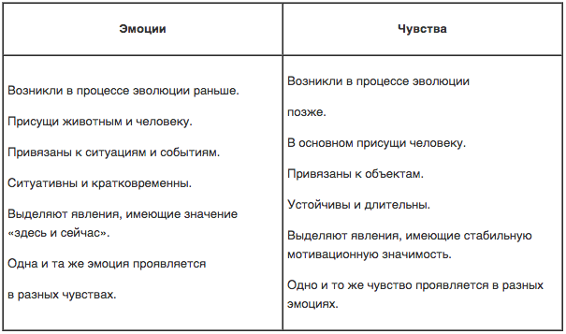Разница между эмоциями и чувствами — определение

Особенности развития эмоционально-волевой сферы дошкольника
Эмоционально волевое развитие ребенка в дошкольном возрасте осуществляется под воздействием, главным образом, двух групп факторов – внутренних, к которым относятся врожденные особенности ребенка, а также внешних – семейной ситуации ребенка, его окружения.
К числу основных этапов развития эмоционально-волевой сферы ребенка относятся такие моменты.
Закрепление положительных и отрицательных эмоциональных реакций. Ребенок начинает четко понимать, что вызывает у него положительные эмоции, что – отрицательные и в соответствии с этим корректировать свое поведение. А именно – избегать то, что вызывает у него негативные эмоциональные реакции и стремясь к тому, что пробуждает в нем позитивные.
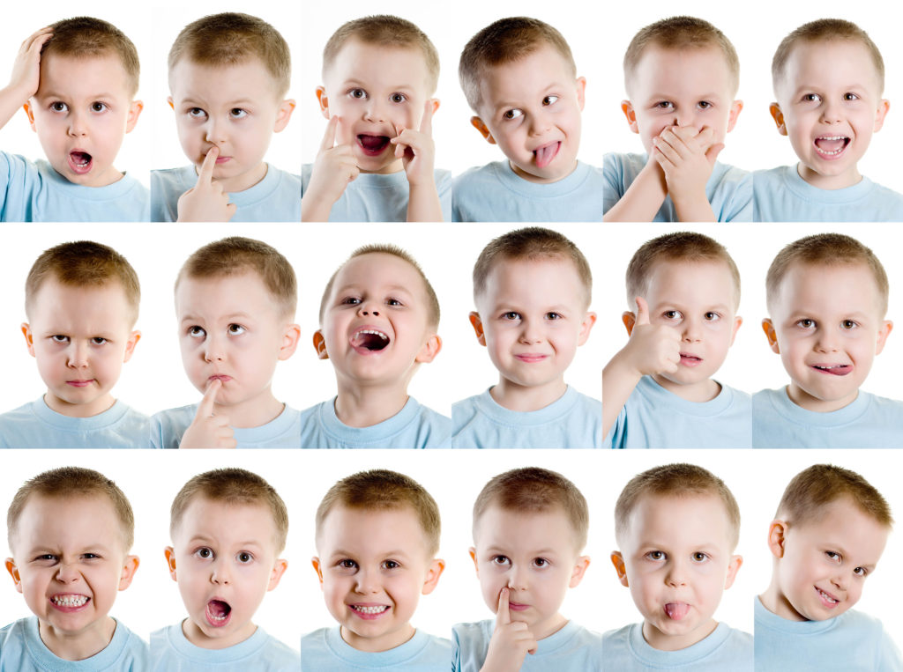Ребенок должен уметь различать собственные эмоции
Аспекты эмоциональной сферы дошкольника начинают определять успех и результативность любого вида деятельности (в том числе обучения). Осуществляется переход его желаний в стремления.
Центр реабилитации сл…Диагностика снижения слуха! Слуховые аппараты, лечение…ДиректЕсть противопоказания. Посоветуйтесь с врачом.surdo-center.ru
Благодаря возникновению в сознании ребенка эмоционально положительного результата предстоящей деятельности, в создании ребенка формируются мотивы, имеющие разную силу и значимость. Со временем это приводит к формировании иерархии потребностей, индивидуальной для каждого человека. Любопытно, что положительные эмоции являются более значимыми стимулами, чем отрицательными: именно поэтому разумное поощрение действует на ребенка значительно лучше наказаний.
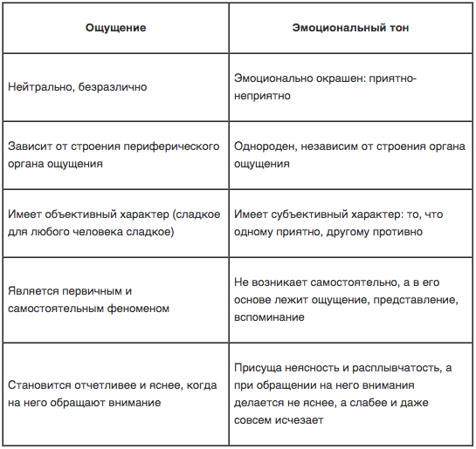Разница между эмоциями и ощущениями — определение
Способность дошкольника понимать свое эмоциональное состояние и развитие навыков самопознания. Еще в самом начале дошкольного периода ребенок еще не способен понимать переживаемые им эмоции. А к концу он уже не только осознает то, что чувствует, но и способен выразить вербально то, что ему «хорошо» или «плохо», «весело» или «грустно» и т.д.
Спектр переживаемых ребенком чувств значительно расширяется. Параллельно с этим обогащается и его словарный запас, описывающий непосредственно особенности эмоционально-волевой сферы.
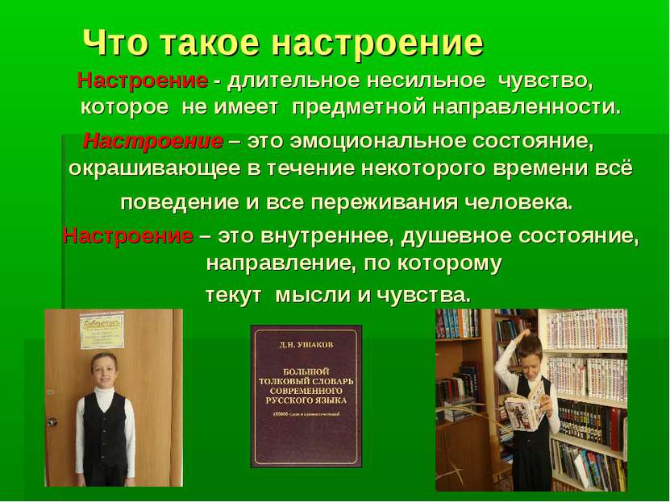Что такое настроение у детей

Что нужно знать о развитии эмоционально-волевой сферы вашего ребенка? Полезные советы родителям
Для того, чтобы ребенок знал, что представляют собой эмоции, чувства и какие оттенки они имеют, словарный запас ребенка нужно периодически пополнять новыми для него понятиями.
В дошкольном возрасте у ребенка преобладают наглядные формы мышления. Поэтому изучать проявления эмоций и чувств очень удобно на конкретных примерах с помощью наблюдения за героями сказок и мультфильмов. Например, во время просмотра можно обсудить с ребенком что именно чувствует персонаж, что вызвало у него такие чувства и эмоции, являются ли они положительными, либо отрицательными, могут ли что-нибудь рассказать о нем и т.д. Также, пользуясь конкретными примерами, ребенку можно объяснить основные признаки и проявления эмоций, научить его различать их (например, описать, как меняются мимика и жесты человека, когда он смеется, сердится, удивляется и т.д., что происходит с интонацией его голоса).
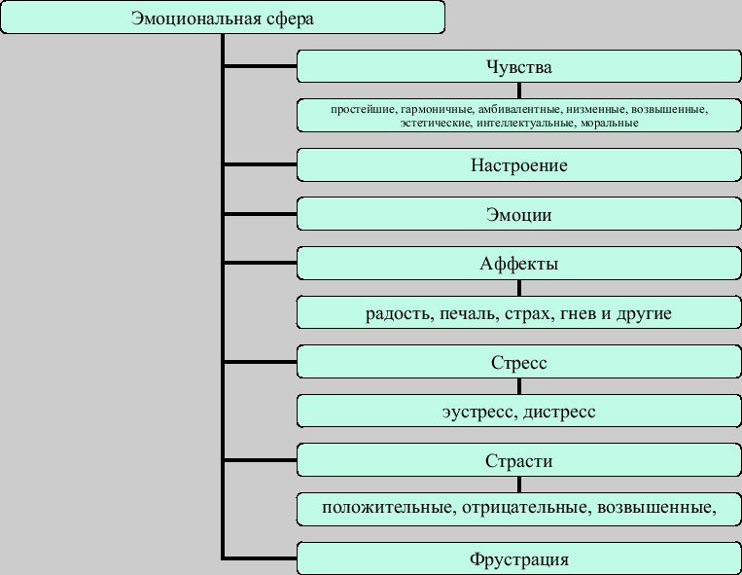Эмоциональная сфера — структура
Несмотря на то, что деление чувств и эмоций на положительные и отрицательные знакомо всем, не стоит внушать ребенку, что последние играют исключительно негативную роль в его жизни, стоит помнить о том, что контролируемый страх неразрывно связан с инстинктом самосохранения, обида выделяет границы личного пространства, отделяя дозволенное от запретного. Недовольство, выраженное в корректной форме, служит защитным механизмом, раскрывающий недовольство ребенка кем-либо или чем-либо.
Для того, чтобы научить ребенка- дошкольника уважать чувства других людей, необходимо чтобы он сам ощущал понимание со стороны взрослых. Для этого не нужно запрещать ему проявлять их и, параллельно – поощрять говорить о том, что он чувствует. Развитие эмпатии невозможно без понимания и доверия.
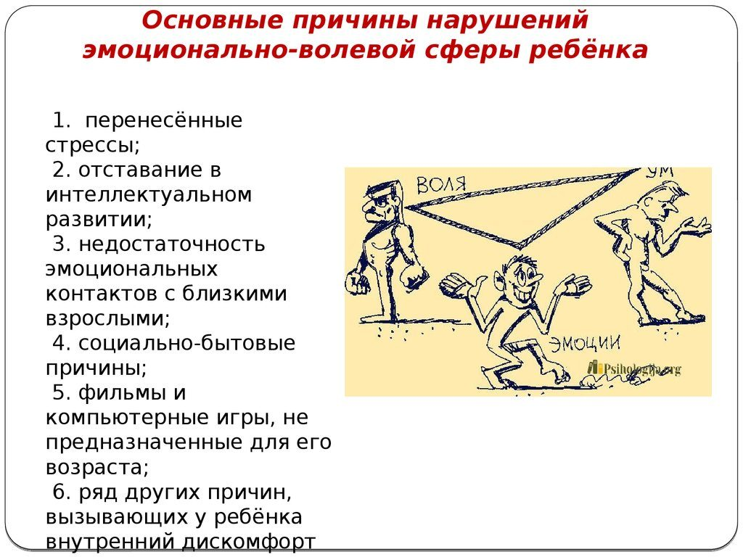Причины нарушений эмоциональной сферы
Родитель должен объяснить ребенку, что каждый человек может испытывать и недовольство, и гнев, и страх, и что все это – абсолютно здоровые эмоции, без которых невозможна жизнь любого человека. Важно просто научиться выражать их максимально корректно.
Ребенку нужно научиться подбирать эмоции таким образом, чтобы они как можно лучше соответствовали его эмоциональному состоянию. А также – правильно распознавать эмоции окружающих. Это значительно облегчит его коммуникацию с другими людьми и будет развивать в нем такие качества, как эмпатия, способность к сочувствию и т.д.
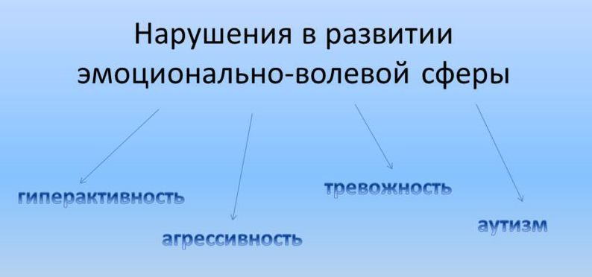Виды нарушений эмоционально-волевой сферы

